**Детские удерживающие устройства.**

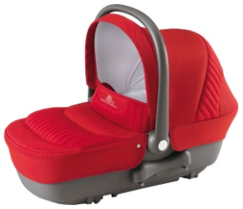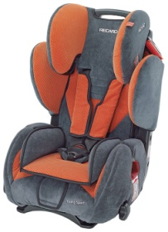Согласно пункту 22.9 Правил дорожного движения РФ, «перевозка детей до 12-летнего возраста в транспортных средствах, оборудованных ремнями безопасности, должна осуществляться с использованием специальных детских удерживающих устройств, соответствующих весу и росту ребенка, или иных средств, позволяющих пристегнуть ребенка с помощью ремней безопасности, предусмотренных конструкцией транспортного средства, а на переднем сиденье легкового автомобиля – только с использованием специальных детских удерживающих устройств». С 1 сентября 2013 года за невыполнение этого пункта правил введен штраф в 3000 рублей.

**Детское автокресло — это специальное удерживающее устройство для транспортировки детей в автомобиле. Автокресло предназначено для маленьких пассажиров от рождения до достижения ими роста 150 см (или веса 36 кг).**

**Все детские автокресла, продаваемые в России, должны соответствовать ГОСТу Р 41.44–2005 (Правило ЕЭК ООН № 44).**

Во всем мире детские автокресла делятся на группы по весу и возрасту ребенка. Эту классификацию поддерживает и российский ГОСТ. Деление на группы позволяет подобрать модель в соответствии с весом ребенка.

**Автокресло группы 0 (0-10 кг)** — представляет собой автолюльку, которая предназначена для новорожденных, а также для детей с малым весом. Она напоминает корзину от прогулочной коляски, оснащенную внутренними ремнями безопасности. Автолюлька устанавливается на заднем диване перпендикулярно ходу движения и фиксируется штатным ремнем безопасности автомобиля.

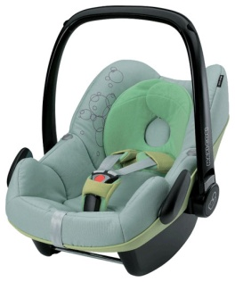 **Автокресло группы 0+ (переноска) (0-13 кг)** — предназначена для малышей от рождения примерно до 1 года. Сиденье имеет чашеобразный корпус, внутренние пятиточечные ремни и удобную ручку для переноса малыша. Автокресло устанавливается лицом против движения автомобиля. Такое положение объясняется необходимостью разгрузить хрупкую шейку и позвоночник младенца. Резкое торможение провоцирует смертельно опасный «кивок» головы, который исключается при правильной установке автокресла «лицом против движения»

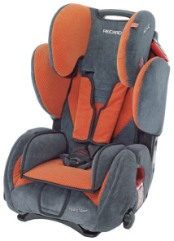 **Автокресло группы 1 (9-18 кг)** предназначено для детей, которые уже уверенно сидят, то есть — примерно от 1 года. Устанавливается лицом по ходу движения. Сиденье обязательно имеет внутренние пятиточечные ремни или удерживающий столик, а также удобный наклон для сна. В автокресле группы 1 ребенок может находиться до тех пор, пока не достигнет веса 15-18 кг.

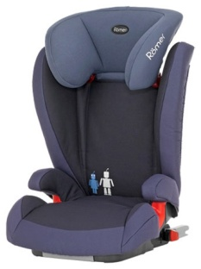 **Автокресло группы 2** **(15-25 кг)** рассчитано на детей от 3 до 7 лет. Сиденья этой группы в чистом виде встречаются очень редко. Обычно производители детских автокресел объединяют модели в группу 2-3.

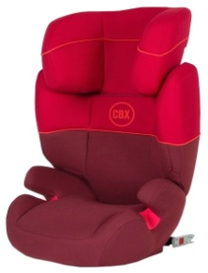**Автокресло группы 2-3** предназначено для детей от 3 до 12 лет. Оно не имеет внутренних пятиточечных ремней, поэтому ребенок крепится с помощью штатного ремня безопасности, который пропускается через специальные направляющие. Некоторые автокресла этой группы имеют небольшой угол наклона для отдыха.

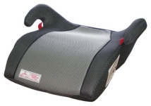**Автокресло группы 3 (бустер)** — это сиденье без спинки. Бустер имеет твердую конструкцию, подлокотники и специальные направляющие для ремня безопасности. С точки зрения безопасности бустеры нежелательны, так как в них отсутствует боковая защита. Их использование возможно, если ребенок уже высокий (рост более 130-135 см). Но и в этом случае полноценное кресло группы 2-3 является более подходящим вариантом. На бустерах часто пишут, что их можно применять с 4 лет, что на наш взгляд недопустимо.

Существуют автокресла, совмещающие в себе функции сразу нескольких групп. Такие сиденья удобны при переходе от одной группы к другой, когда ребенок из кресла одной группы уже вырос, а для другого еще мал. Как правило, покупка универсального сиденья обходится дешевле автокресел 0, 1, 2 и 3 групп по отдельности.

**«ФЭСТ»**

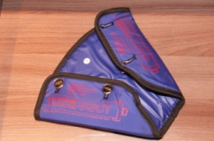

Универсальное детское удерживающее устройство марки «ФЭСТ» («треугольник») не является детским удерживающим устройством, соответствующим ГОСТу Р 41.44.2005 «Единообразные предписания касающиеся удерживающих устройств для детей, находящихся в механических транспортных средствах», утвержденного Приказом Федерального агентства по техническому регулированию и метрологии от 20.12.2005г. №318-ст, **а является иным средством, позволяющим пристегнуть ребенка с помощью ремней безопасности, с использованием которого ребенка в возрасте до 12 лет можно перевозить только на заднем пассажирском сиденье.**

**Сотрудники ГИБДД МО МВД России «Верхнесалдинский» настоятельно рекомендуют перевозит детей до 12 лет в салоне легкового автомобиля только в детском кресле, которое соответствует весу и возрасту ребенка и сможет обезопасить ребенка в опасной дорожной ситуации.**

**Отделение ГИБДД МО МВД России «Верхнесалдинский»**

**Детские удерживающие устройства**

